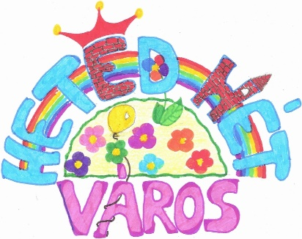

A

Hetedhét Játékváros
2017. július 10. és 21. között
kerül megrendezésre (Lila Iskola területén).

Ebben az évben a Játékváros témája:
„Vizek Csodálatos Világa”
(Felfedezők, Kalózok, hajók és a víz világát ismerheted meg)

Várunk minden olyan 8 – 12 éves gyermeket, aki 2017 júliusáig betöltötte a 8. életévét és az első osztályt is befejezte. Egy játékvárosban minden van, ami egy igazi városban, csak kicsiben. Több mint 35 munkahelyen próbálhatod ki magad: lehetsz bankár, pincér, postás, bíró, készíthetsz ékszereket, edényeket, fegyvereket, papírt meríthetsz, megtanulhatsz főzni, sütni, bepillanthatsz a valós életbe, közelebbről ismerkedhetsz a felnőttek világával.
Kipróbálhatod, milyen is a „felnőtt élet” szülők nélkül, hisz a játékváros „szülőmentes övezet”. A szülők és más érdeklődők látogatóként, idegenvezetővel ismerhetik meg városodat, ahol a munkádat megbecsülik és megfizetik (játékpénzzel), amit finomságokra és egyéb hasznos dolgokra is költhetsz.
A játékváros alapötlete testvérvárosunkból, Ditzingenből származik, ahonnan most is érkeznek hozzánk segítők, így lehetőség van a német és az angol nyelv gyakorlására.

Az idei évben a szülői értekezletet 2017. január 26-án 17:00 órától a játékváros helyszínén, a Lila Iskolában tartjuk meg. (A jelentkezési lapok itt kerülnek kiosztásra.)
Az idei évben a részvételi díj: 38.000 Ft, amely öt részletben is fizethető.
A részvételi költség tartalmazza a 10 nap étkezési- és programköltségeit is.

Bővebb információ kérhető: Tel. 06 20/388-5781
66/361-232
info@miegymasert.hu
www.hetedhetvaros.hu
A Játékváros szervezői

